Бекітемін:
Пәні: Физика және астрономия
Қысқа мерзімді жоспар №32

Сабақтың тақырыбы : Ток күші. Электр кернеуі. Вольтметр. Электр тізбегі. |  |  |  |  | №201 мектеп-лицей
Күні: |  |  |  |  | Мұғалімнің аты-жөні: Шілдебаева Айгүл
Сынып: 8 |  |  |  |  | Сабақтағы оқушылар саны: |  |  |  | Сабаққа қатыспаған оқушылар саны:
Сабақтағы оқыту мақсаттары: |  | Оқушылар үйренеді:  1.Ток күші, электр кернеуі шамасының физикалық мағынасын түсінуі, вольтметр, амперметр, электр тізбегі туралы білуі.  2.Ток күші, электр кернеуі формулаларына есептер шығара алуы. Электр кернеуі мен ток күшін өлшейтін құралды білуі.  3.Электр кернеуі мен ток күші шамаларын ажырата алуы, өз болжамдары мен қорытындыларын жасай алуы. Электр тізбегін құра алуы.
Күтілетін нәтиже: |  | Барлық оқушылар:  Ток күші, электр кернеуі шамасының физикалық мағынасын түсінеді, вольтметр, амперметр, электр тізбегі туралы біледі.
Оқушылардың көпшілігі:
Ток күші, электр кернеуі формулаларына есептер шығара алады. Электр кернеуі мен ток күшін өлшейтін құралды біледі.
Кейбір оқушылар:
Электр кернеуі мен ток күші шамаларын ажырата алады, өз болжамдары мен қорытындыларын жасай алады. Электр тізбегін құра алады.
Тілдік мақсаттар |  | Физикалық терминдердің дұрыс қолданылуына мән беру. Мысалы, ток күші, кернеу, тізбек,  Ток, ток күші—ток, сила тока-current  Өлшем бірлігі-единица измерения-unit of measure  Кернеу-напряжение-voltage  Вольт-Вольт--voltage  Кілт-ключ-switch  Электр тізбегі-электрическа цепь-circuit  Электр қозғаушы күш-электродвижущая сила- Electromotive force  электрон-электрон- electron
Пәнаралық байланыстар |  | Математика
Алдыңғы білім |  | Электр тогы. Ток көздері.
Дерек көздер, ресурстар |  | 1.Б.М. Дүйсембаев, т.б, Физика және астрономия. Алматы «Мектеп», 2015 ж  2.Мұғалімге арналған нұсқаулық. «Назарбаев Зияткерлік мектептері» ДББҰ, І деңгей  3. Электронды оқулық, 8 сынып  4.В.И.Кем, Б.А.Кронгарт Физика . Есептер жинағы
Жоспар
Жоспар-  ланған мерзім | Жоспарланған іс-шаралар |  |  |  |  | Мұғалімнің іс-әрекеті |  |  |  | Оқушының іс-әрекеті | Бағалау түрі
Кіріспе  (3мин) | Қима қағаздар арқылы 3 топқа бөлу  1- топ. Ток күші  2 -топ. Кернеу  3-топ. Электр тізбегі |  |  |  |  | Ынтымақтастық ортасын құру. Ережелерді еске түсіреді. |  |  |  | Әлеуметтік орта, ынтымақтастық ортаға енеді | Ынталанды-  ру
Үй тапсырма-сы  (8 мин) | Үй тапсырмасымен жұмыс.  Электр тогы. Ток көздері.  Түрткі, сынама, қайта бағыттау сұрақтары  1.Электр тогы деген не?  2.Электр тогының әрекеттері.  4.Ток көздеріне не жатады?  5. Токтың өткізгіште ұзақ уақыт жүруі үшін қандай шарттар міндетті түрде орындалуы тиіс ?  6. Электр тогының жылулық әрекетін түсіндір. |  |  |  |  | Мұғалім оқушыларға түрткі, сынама, қайта бағыттау сұрақтарын өткен тақырыптар бойынша бойынша береді.  Мұғалім әр оқушының жауаптарына мадақтау сөздерін айтады. |  |  |  | - ойлану  - талқылау, диалог  - жауап беру | Мадақтау
3 мин | Қызығушылығын ояту  Миға шабуыл .  Сұрақтар арқылы |  |  |  |  | Тақырып бойынша сұрақтар қою. |  |  |  | Оқушылар сұрақтарға жауап береді.  Сабақтың тақырыбын ашады.
Негізгі бөлімі  (13 мин) | Мағынаны тану  Топтық бірлескен жұмыс. Кіші жоба қорғау.  («Ойлан. Жұптас. Бөліс» әдісі арқылы)  1-топ. Ток күші.  2-топ. Электр кернеуі.  3-топ. Электр тізбегі |  |  |  |  | Шағын топ ішіндегі оқушылардың жұмысын бақылау: Барлық оқушылардың белсен-ділігін, әрекет түрін, оның сапасын, өзара ынтымағын, нәтижеге жету ниеттерін бақылау. |  |  |  | Арнайы рөлдерге бөліну арқылы шағын топта кіші жоба әзірлейді. Топтық жұмысты құрылымдауға үйренеді. Басшы рөлдерге бөледі, бақылайды,  Оқушылар жоба бойынша сұрақтар қояды-жауап береді,  Топ спикері қорғайды. | Критерий арқылы бағалау  1.Қорғау тәртібін сақтау: Уақыт және әдептілік;  2. Мазмұнның толық ашылуы;  3. Өмірден мысалдар келтіруі.
5 мин | Жұптық жұмыс. Анықтамалық кесте |  |  |  |  | Шағын топтың ішіндегі белсенділігі төмен оқушыны белсенділігі жоғары оқушымен жұптастыруды стикерлер көмегімен ұйымдастыру. |  |  |  | Жаңа тақырып бойынша бойындағы білімдерін пысықтайды. | «Мадақтау сэндвичі»  Оқушылар-дың танымы, сөйлеу, тыңдалым,жазылымы, оқылымы, ойлау қабілеті артады
Қорытын-  ды бөлімі  8 мин | Ой-толғаныс  Жеке жұмыс. Деңгейлік тапсырмалар |  |  |  |  | Сынып ішіндегі барлық оқушыларға кестені толтыруды қадағалау. Әсіресе мұғалімнің назарында А, В, С деңгейіндегі оқушылардың оқу әрекетін бақылау. |  |  |  | Оқушылар деңгейлік тапсырманы орындайды. | Жаңа тақырып бойынша өз білімдерін тексереді, сыни ойланады, ақпаратпен жұмыс жасау дағдылары дамиды
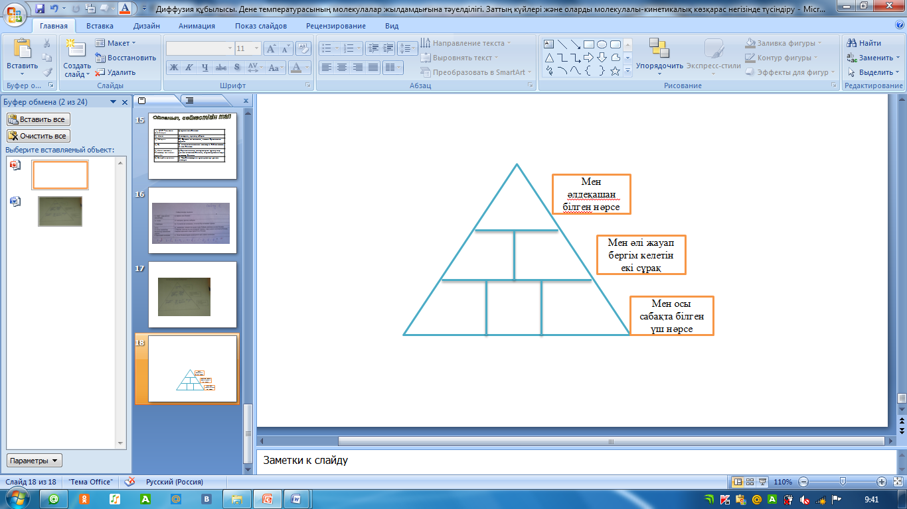
Кері байланыс

Менің оқуымның үшбұрышы

5 мин

Үйге | Ток күші. Электр кернеуі. Электр тізбегі. Вольтметр. |  |  | Оқушылар үйде өздерінің ойларын жаңа тақырып бойынша дәптерлеріне түсіріп келеді , тақырыпты оқып келеді. |  |  | 15-жаттығу
Саралау – Сіз қосымша көмек көрсетуді қалай жоспарлайсыз? Сіз қабілеті жоғары оқушыларға тапсырманы күрделендіруді қалай жоспарлайсыз? |  |  | Бағалау- Оқушылардың үйренгенін тексеруді қалай жоспарлаймыз? |  |  |  |  | Пәнаралық байланыс  Қауіпсіздік және еңбекті қорғау ережелері АКТ-мен байланыс  Құндылықтардағы байланыс
Рефлексия. Сабақ/оқу мақсаттары шынайы ма? Бүгін оқушылар не білді? Сыныптағы ахуал қандай болды? Мен жоспарланған саралау шаралары тиімді болды ма? Мен берілген уақыт ішінде үлгердім бе? Мен өз жоспарыма қандай түзетулер енгіздім және неліктен? |  |  | Төмендегі бос ұяшыққа сабақ туралы өз пікіріңізді жазыңыз. Сол ұяшықтағы Сіздің сабағыңыздың тақырыбына сәйкес келетін сұрақтарға жауап беріңіз?
Қорытынды бағамдау
Қандай екі нәрсе табысты болды (оқытуды да, оқуды да ескеріңіз)?

1.

2.

Қандай екі нәрсе сабақты жақсарта алды (оқытуды да, оқуды да ескеріңіз)?

1.

2.

Сабақ барысында мен сынып немесе жекелеген оқушылар туралы менің келесі сабағымды жетілдіруге көмектесетін не білдім?

Жұптық жұмыс. Анықтамалық кесте

№ | Физикалық шаманың атауы | Белгіленуі, өлшем бірлігі | Формуласы | Өлшейтін құрал | Анықтамасы
1 | Ток күші
2 | Кернеу
3 | Электр қозғаушы күш

Жеке жұмыс. Деңгейлік тапсырмалар.

І деңгей

1.Ток көзінен, электр шамынан, кілттен, амперметрден, вольтметрден құралатын электр тізбегінің сызбасын кескіндеңдер.
2.Екі электр тізбегіне қосылған бірдей екі шамның бірі көмескі, екіншісі жарық. Олардың қайсысында ток күші көп?

ІІ деңгей
1.25 Кл заряд өткенде , ток күші 25 кА электрлік разряд қанша уақытқа созылады?
  - минутта 90 Кл электр өтетін өткізгіштегі ток күшін табыңдар.
3.12 В кернеу түсіп тұрған құралдан 5 Кл заряд өткен кезде істелетін жұмысты есептеп табыңдар.

ІІІ деңгей

1.Тізбектің екі бөлігінің әрқайсысысында бірдей заряд орын ауыстырғанда 20 және 80 Дж жұмыс жасалған. Олардың қай бөліктерінің арасындағы кернеу жоғары және қанша есе?
2. Электр тізбегінің бір нүктесінен екіншісіне 16 мин ішінде 240 Кл заряд тасымалданып, 1200 Дж жұмыс жасалған. Тізбектің осы екі нүктесінің арасындағы ток күші мен кернеуді табыңдар.
3. Тізбекке қосылған құралдың обмоткасы арқылы 5 мА ток жүріп тұр. Құралдан 1 сағатта қандай электр мөлшері өтеді?

